Objevte techniky šéfkuchařů a vařte jako oni

Návštěvu restaurace máme obvykle spojenou s vidinou příjemně stráveného večera. Existuje ale ještě jeden důvod, který nás může přilákat do vyhlášeného podniku, a tím je umění šéfkuchaře. V restauraci si často vychutnáte pokrmy, které byste doma připravili jen stěží. Některé z kuchařských technik však zlidověly natolik, že začínají pronikat i do domácích kuchyní. Které to jsou?

Jaké je tajemství dokonale propečeného masa, nadýchaných omáček, křupavé pizzy a dalších překvapivých chutí? Profesionální kuchaři mají v malíku řadu náročných technik, které vyžadují čas a speciální vybavení. Ovšem i mezi domácími kuchyňskými spotřebiči lze najít pomocníky, s nimiž připravíte jídlo jako z restaurace. Za specialitami a gurmánskými prožitky tak už nemusíte jen do svého oblíbeného podniku.

Šťavnaté a plné živin

Sous-vide je rozšířená kuchařská technika, při níž se potraviny zavakuují a poté připravují ve vodní lázni s řízenou teplotou. Díky této úpravě si zachovají své původní vlastnosti, přirozenou chuť a obsah živin. Například masu zůstane jeho šťavnatost a textura a zelenina neztratí svou barvu.
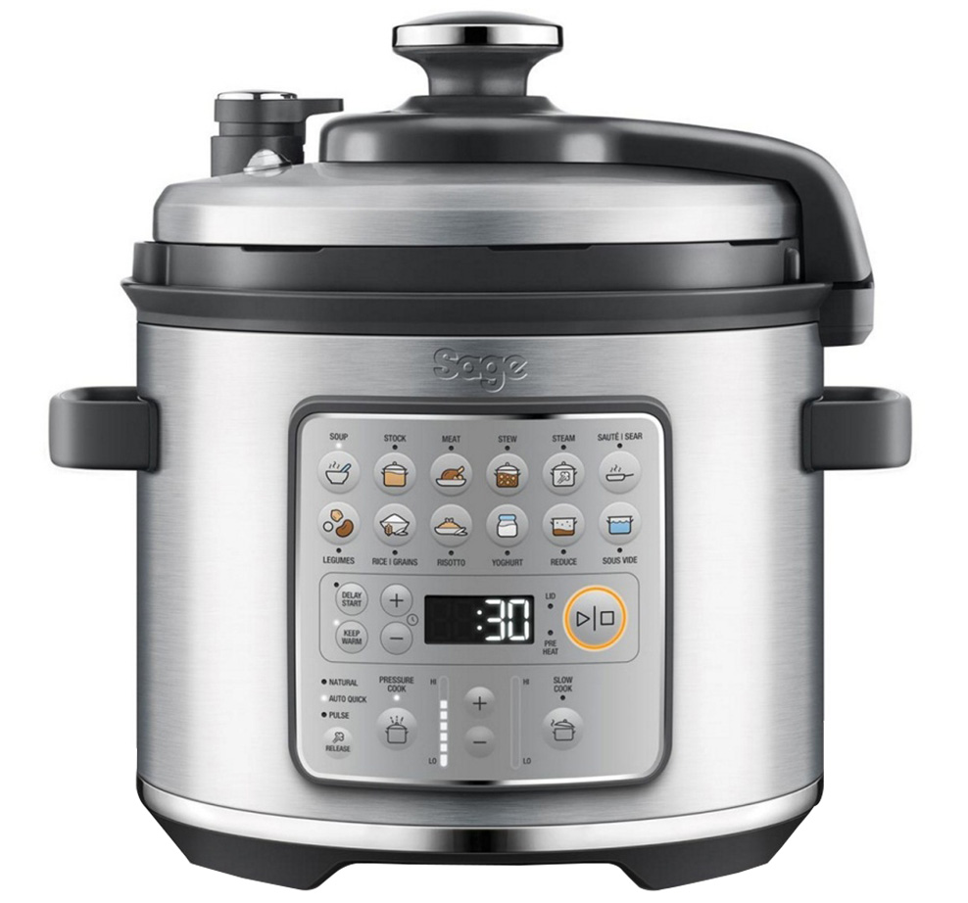
Oblíbenou metodu šéfkuchařů můžete vyzkoušet i ve své kuchyni. Plně automatický multicooker Sage nabízí dvanáct přednastavených programů včetně sous-vide. Vybrané suroviny tak stačí vložit do sáčku a zavakuovat. Poté na hrnci stisknete příslušné tlačítko a nastavíte požadovanou teplotu a dobu vaření. Spustí se ohřev a jakmile bude vodní lázeň připravená, stačí vložit sáček s ingrediencemi. O vše ostatní se postará multicooker. Takhle jednoduché to je!

Vyzkoušejte například kombinaci hovězího masa s bylinkami, plátkem citronu a kouskem másla. Pomalým vařením v sous-vide se krásně propojí všechny chutě, aniž by ztratily na své intenzitě. Výsledkem bude ohňostroj pro vaše chuťové buňky.

Elektrický tlakový hrnec Sage SPR680BSS, doporučená cena 5790 Kč.

Pizza jako z Itálie

Toužíte po výborné pizze v pohodlí domova a bez rozmrzení, že vám ji kurýr zase doručil studenou? Na domácí pizzu jako z pizzerie potřebujete pouhé dvě věci. Tou první je těsto a druhou kvalitní pizza pec. Největším úskalím přípravy domácí pizzy je totiž potřeba vysoké teploty, které běžná trouba nedokáže dosáhnout.

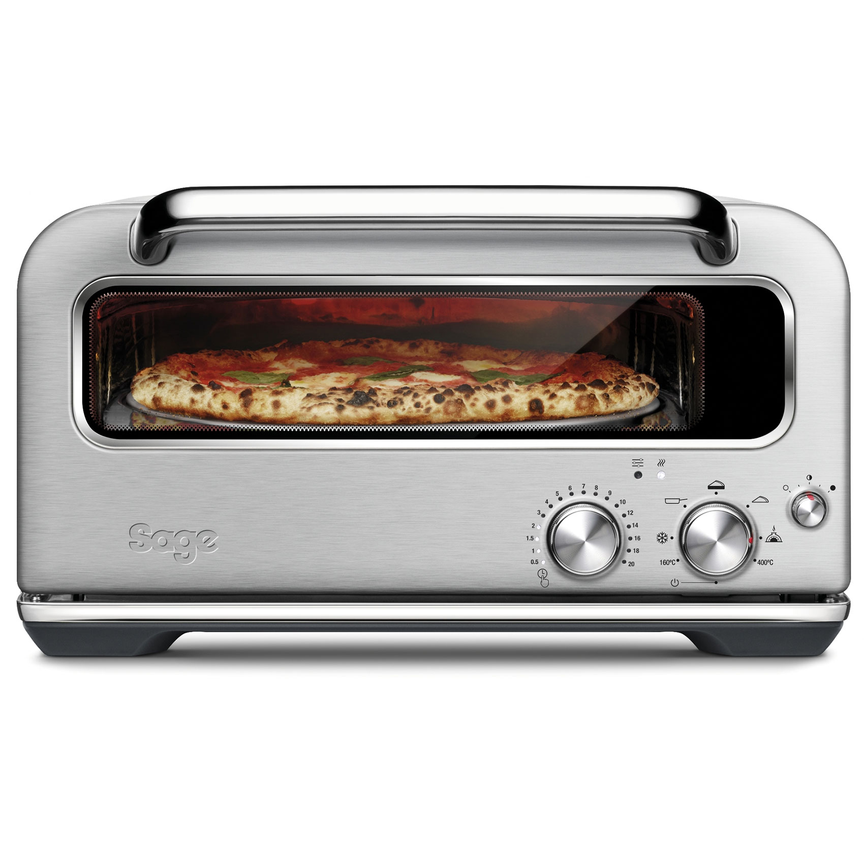
Pizzaiolo od Sage je první domácí pecí s teplotou až 400 °C. Díky tomu upeče pizzu už za dvě minuty, přesně jako tradiční pece v restauracích. Prakticky rozložená topná tělesa navíc zajistí rovnoměrný ohřev bez nutnosti pizzu otáčet. Zvolit můžete z několika různých programů podle typu pizzy. Ať už dáváte přednost italské klasice s pořádně propečenou kůrkou nebo americké inovaci s vyššími okraji, Pizzaiolo vám pomůže k dokonalosti.

Pec na pizzu Sage SPZ820, doporučená cena 23 990 Kč.

Dýmové aroma

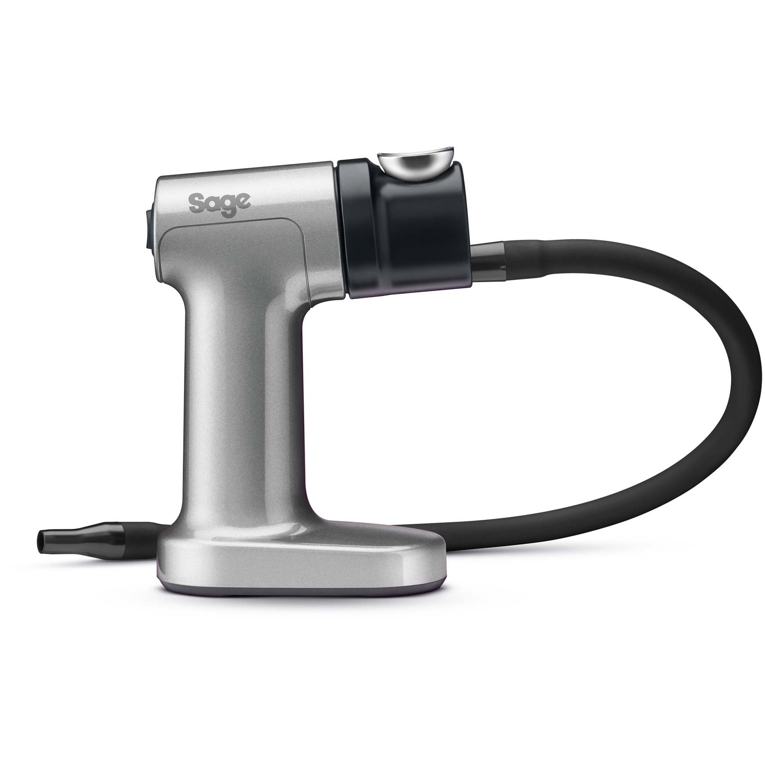
Říká se, že umění tkví v detailech. Jedním z nich může být i kouřové aroma, kterým povýšíte chuť zvolené suroviny na gurmánský zážitek. Ačkoli to zní jako tip od zkušeného šéfkuchaře, zvládnetetuto techniku s přehledem i doma. Postačí vám k tomu smoking gun neboli udicí pistole. I když může tohle slovní spojení vzbuzovat respekt, její použití je skutečně jednoduché.

Dřevěné štěpky snadno rozpálíte pomocí napájení z baterie a hned můžete udicí pistoli používat. Pokrmy přitom můžete zaudit přímo na talíři, v hrnci či mixéru. Stačí přiklopit, aby se kouř koncentroval, a zavést krátkou hadici, kterou bude dým proudit. Takto lze ovonět nejen maso, ale také ryby, uzeniny, sýry nebo zeleninu. Lehkým zauzením získá novou chuť i obyčejná omáčka nebo máslo. Nebojte se také experimentovat a zaudit například dezert. Fantazii se zkrátka meze nekladou.

Smoking gun Sage BSM600, doporučená cena 3190 Kč.

O značce Sage:
Sage je evropskou značkou společnosti Breville, jejíž produkty se prodávají ve více než 50 zemích světa. Australská Breville Groupe je celosvětově známá díky vlastnímu vývoji malých kuchyňských spotřebičů nejvyšší kvality, vyznačující se dlouhou životností a skvělým uživatelským komfortem. Historie Brevillu se začala psát v roce 1932 a této společnosti vděčíme například za tzv. sendvič-toaster, který vyvinula jako první výrobce na světě. Po jeho uvedení na trh v roce 1974 se jenom v Austrálii prodalo 400 000 kusů.
Na český trh značka Sage vstoupila v roce 2018 a postupně na něj uvede produkty zaměřené na přípravu kávy – espressa, mlýnky, pěniče; grilování – grily, smoking gun; odšťavňování – odšťavňovače, smoothie nebo přípravu potravin – roboty, mixéry, food procesory. Díky vlastnímu návrhu a náročnému testování bude možné u všech spotřebičů rozšířit záruku na tři roky. Pro Českou republiku, Slovensko, Maďarsko a Polsko značku Sage zastupuje exkluzivně společnost Fast ČR, patřící mezi největší regionální distributory domácích spotřebičů.

Pro další informace a novinky navštivte adresu www.sagecz.cz.

Kontakt pro média:
Hedvika Přibová
PHOENIX COMMUNICATION
140 00 | Praha 4 | Pod Vilami 785/22
hedvika@phoenixcom.cz
+420 774 273 821

